2018/4/11

1. 搭建好Mask_RCNN环境，并跑通demo，效果如下

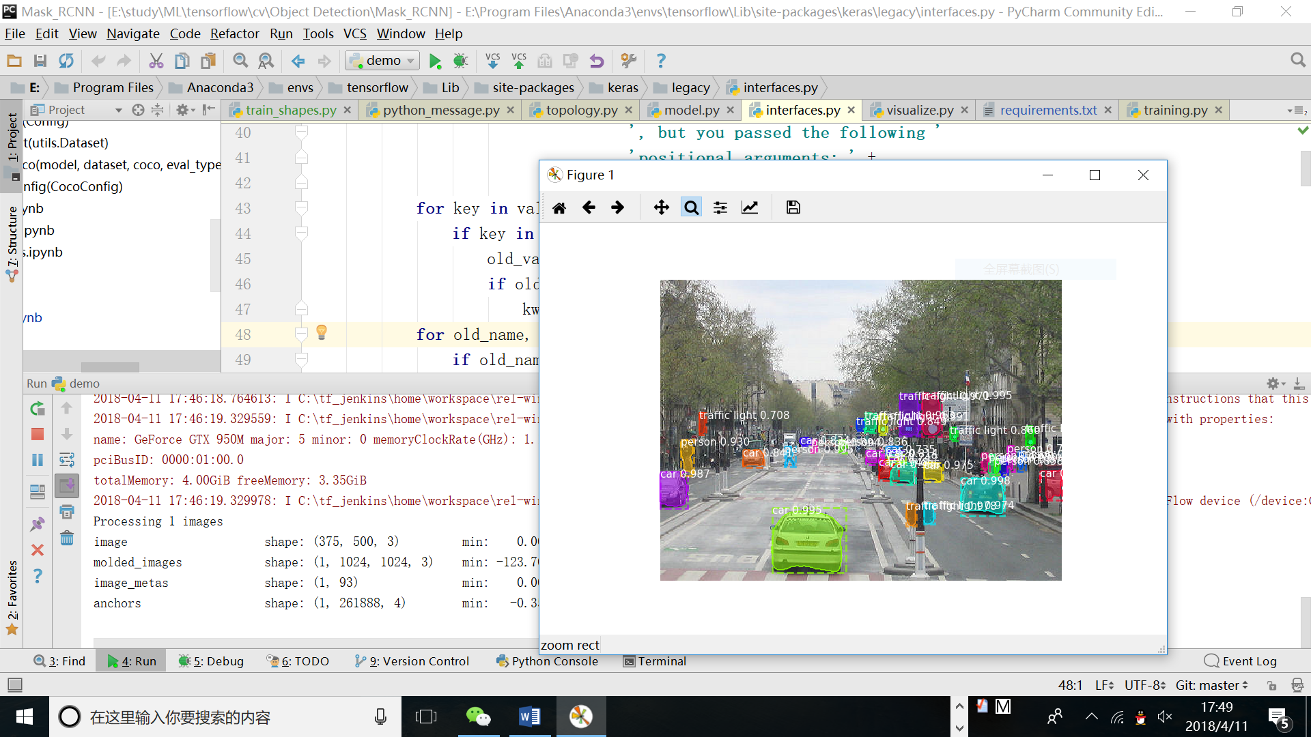

就是在图片里人，车涂上不同的颜色。

1. 尝试跑训练demo，就是用自定义数据训练model,但发现在keras_model.fit_generator卡死了，正在学习keras相关并排查

PS: Mask_RCNN 代码<https://github.com/matterport/Mask_RCNN>

关于Mask_RCNN 可以查看知乎 <https://www.zhihu.com/question/57403701>

Mask-RCNN 的结果在不加任何 trick 的情况下能够超过各种数据增强加持下的 COCO 2016 分割挑战的冠军 FCIS 了，一个特点就是 Mask-RCNN 的检测和分割是并行出结果的，而不像以前是分割完了之后再做分类，结果是很 amazing 的